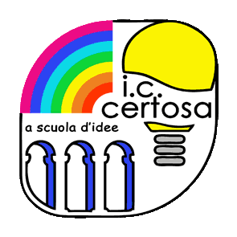 **Istituto Comprensivo Certosa** 

Via Gaz, 3 – 16159 Genova

Telefax 010/6444937 [www.iccertosa.gov.it](http://www.iccertosa.gov.it) C.F. 80047390101

e-mail: [geic840004@istruzione.it](mailto:geic840004@istruzione.it) pec: [geic840004@pec.istruzione.it](mailto:geic840004@pec.istruzione.it)

Scuola Sec. di I grado

Alle famiglie (dettare sul diario)

Ai Docenti

ATA

Oggetto: alunni e ritardi in entrata – chiarimenti “prescrittivi” a partire da gennaio 2020.

Si ritiene utile specificare quanto segue circa gli ingressi in ritardo degli alunni, a seguito dell’utilizzo del Registro elettronico: orario di ingresso ore 7,50. Inizio lezioni ore 7,55.

Gli alunni che entrano tra le ore 8,00 e le ore 8,05 saranno considerati in ritardo breve (da giustificare su richiesta del docente, ma da segnare sempre sul RE). Dalle ore 8.06 alle ore 8,20 scatta il ritardo lungo, da giustificare sempre. Dalle ore 8,21, l’ora sarà conteggiata nel monte ore assenze e, ovviamente, andrà giustificata.

Per motivi di sicurezza, gli studenti saranno sempre accolti in classe.

Si invitano le famiglie e gli allievi a rispettare l’orario di inizio lezioni stabilito (ore 7.55).

Genova, 17/12/2019 Il Dirigente Scolastico (Dott. Renzo Ballantini)